โปรแกรมกิจกรรมเชียงตุง 3 วัน

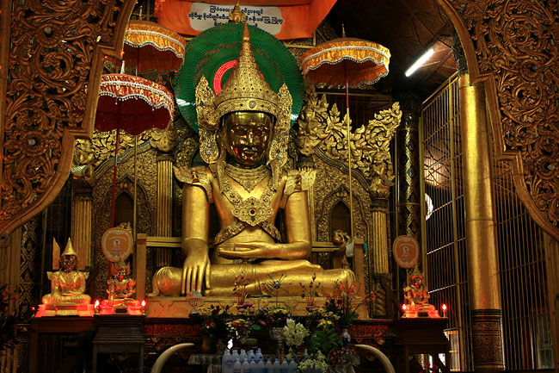

วันที่ | รายการท่องเที่ยว | อาหาร |  |  | โรงแรม
วันที่ | รายการท่องเที่ยว | เช้า | เที่ยง | เย็น | โรงแรม
1 | สนามบินดอนเมือง - สนามบินเชียงราย - อ. แม่สาย จ. เชียงราย - เมืองเชียงตุง –วัดอินทร์ - วัดพระธาตุจอมคำ - - หนองตุง - เดินชมแสงสี |  |  |  | Amazing Resort Hotel  
2 | ตลาดหลวงเชียงตุง – ต้นไม้หมายเมือง - - การทำเครื่องเงินและเครื่องเขิน – วัดอินทร์พระมหาเมี๊ยะมุณี (วัดหลวง) -- วัดยางกวง – สุสานเจ้าฟ้า – ประตูเก่าเชียงตุงหรือประตูป่าแดง - ตลาดเย็น |  |  |  | Amazing Resort Hotel  
3 | วัดจอมสัก (พระชี้นิ้ว) วัดเชียงยืน - - ตลาด ท่าขี้เหล็ก–- อ.แม่สาย– สนามบินเชียงราย - สนามบินดอนเมือง |  |  |  | -

วันที่ 1 สนามบินดอนเมือง - สนามบินเชียงราย - อ. แม่สาย จ. เชียงราย - เมืองเชียงตุง – วัดอินทร์ - วัดพระธาตุจอมคำ - - หนองตุง - เดินชมแสงสี (B/L/D)
05.30 น. คณะเดินทางพร้อมกัน ณ สนามบินดอนเมือง เคาน์เตอร์สายการบินไทยไลอ้อนแอร์ Thai Lion Air – (SL) เจ้าหน้าที่ฯ ให้การต้อนรับท่าน และ คอยอำนวยความสะดวกแก่ท่าน
08.20 น. เหิรฟ้าสู่ สนามบินเชียงราย โดยสายการบินไทยไลอ้อนแอร์ Thai Lion Air – (SL) เที่ยวบินที่ SL 532
09.50 น. ถึง สนามบินเชียงราย
 รับประทานอาหารเช้า (1) แบบกล่อง
จากนั้นนำท่านเดินทางโดยรถปรับอากาศ VIP ไปยัง อ. แม่สาย จ. เชียงราย
ถึง อ. แม่สาย ทำพิธีการข้ามแดนไปยัง ท่าขี้เหล็ก ประเทศพม่า โดยรถบัส ผ่านเมืองโก เมืองเล็น เมืองท่าเดื่อ ลัดเลาะไปตามแม่น้ำเล็นเรื่อย ๆ ถนนซึ่งเป็นบริษัทของคนไทยสร้าง ผ่านเมืองแพรก (หรือเมืองพยาก) ผาสะแกง และดอยปางควาย ซึ่งเป็นจุดสูงสุดของเส้นทางนี้และเป็นแหล่งพักรถมีสินค้าประเภทผลไม้และของฝากตามฤดูกาลขาย
12.00 น. รับประทานอาหารเที่ยง (2) ณ ร้านอาหาร.....
15.00 น. ถึง เมืองเชียงตุง (สมญานามว่า เมืองสามจอม เจ็ดเชียง เก้าหนอง สิบสองประตู)
พาท่านไปยัง วัดอินทร์ ซึ่งจะมีบ่อน้ำศักดิ์สิทธิ์ กลางโบสถ์ ว่ากันว่าศักดิ์สิทธิ์มาก และเป็นวัดที่สวยงามและเก่าแก่อีก วัดหนึ่ง
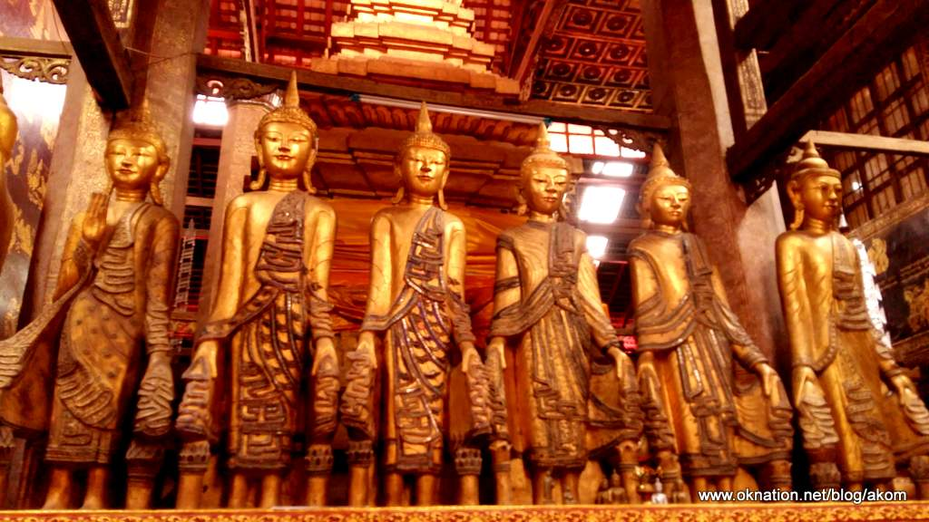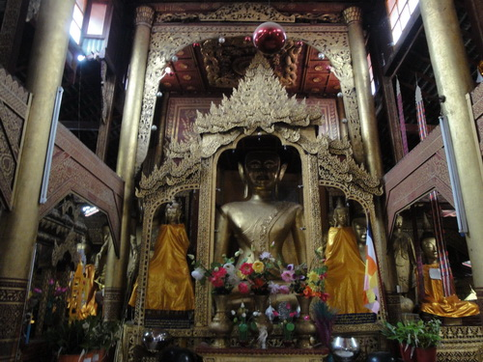
จากนั้นพาท่านชมทัศนียภาพและไหว้ วัดพระธาตุจอมคำ
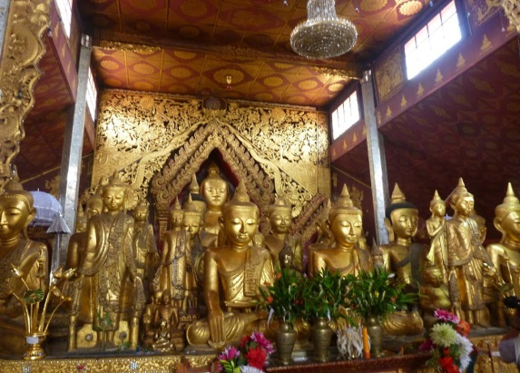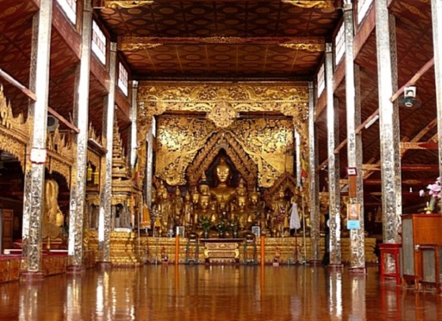
16.00 น. นำท่านเข้าโรงแรมที่พัก
17.00 น. พาท่านไปยัง หนองตุง เป็นหนองน้ำขนาดใหญ่ซึ่งเป็นที่มาของชื่อเมืองเชียงตุง ดื่มน้ำชา น้ำเต้าฮู้ แล้วเดินเล่นและ ถ่ายรูปเก็บบรรยากาศหนองตุงยามเย็น
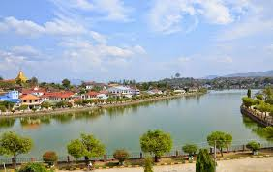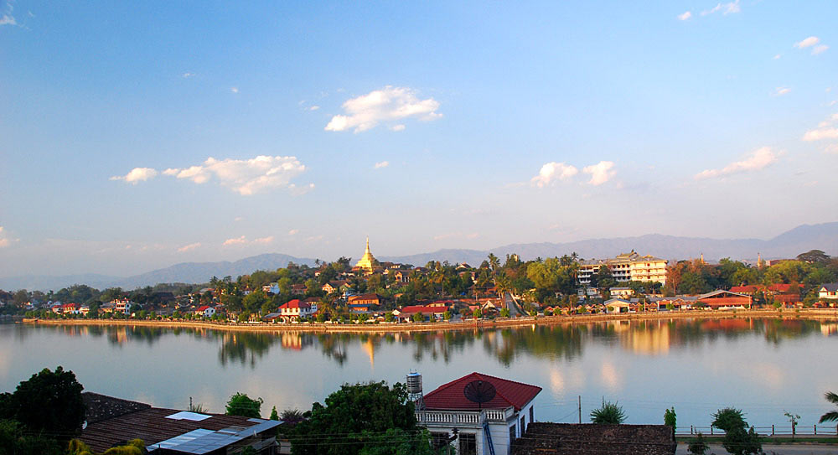
18.30 น. รับประทานอาหารค่ำ (3) ณ. ร้านอาหาร....
เดินชมแสงสี ที่มีไม่ค่อยมากและซื้อของฝากตลาดกลางคืน
นำท่านเข้าสู่ที่พัก ณ โรงแรม.....

วันที่ 2 ตลาดหลวงเชียงตุง – ต้นไม้หมายเมือง - - การทำเครื่องเงินและเครื่องเขิน – วัดอินทร์พระมหาเมี๊ยะมุณี (วัดหลวง) -- วัดยางกวง – สุสานเจ้าฟ้า – ประตูเก่าเชียงตุงหรือประตูป่าแดง - ตลาดเย็น (B/L/D)
07.00 น.  รับประทานอาหารเช้า (4) ที่ ห้องอาหารของโรงแรม
08.00 น. จากนั้นเดินเที่ยว ตลาดเมืองเชียงตุง เป็นตลาดที่ใหญ่มากมีสินค้าทุกประเภทขาย สามารถใช้เงินไทยและสื่อสารกับ พ่อค้าแม่ค้าด้วยภาษาไทย บรรยากาศที่เป็นกันเองและมิตรภาพพี่น้องไต ทำให้ราคาสินค้าไม่ค่อยแพง
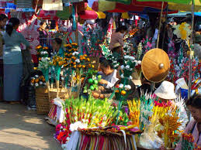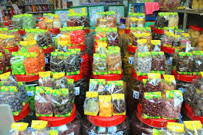
นำท่านชม "ไม้หมายเมืองเชียงตุง" เป็นไม้ยางขนาด 10 คนโอบ ที่มองมาจากตรงไหนก็จะเห็นเด่นสง่า ยางต้นนี้มีอายุเกือบ 300 ปี ต้นใหญ่โตมาก แถมขึ้นอยู่บนเนินที่เป็นวัดจอมมน (ถึงมองเห็นได้รอบทิศ..55) เวลาค่ำคืนจะมีการใช้ไฟประดับต้นยางไว้ ให้มองเห็นได้ทั้งคืน ...
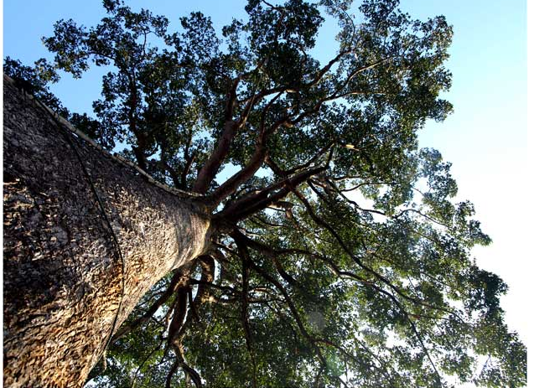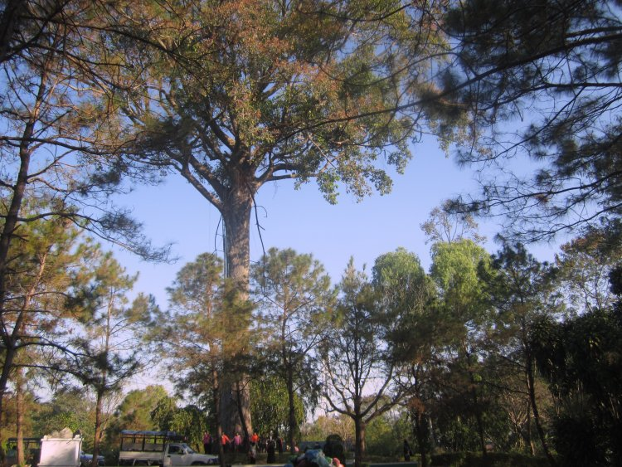
พาท่านเยี่ยมชม การทำเครื่องเงินและเครื่องเขิน ซึ่งเป็นช่างเครื่องเขินที่เหลืออยู่ในเชียงตุงเพียงครอบครัวเดียว
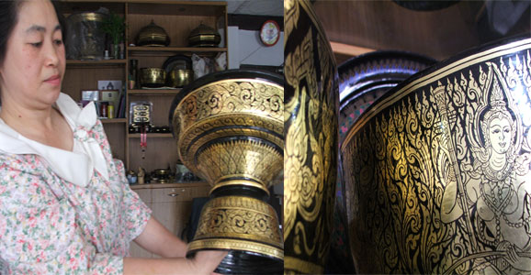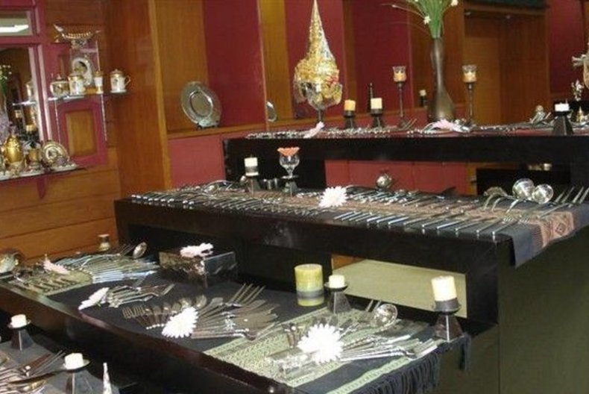
12.00 น.  รับประทานอาหารกลางวัน (5) ณ ร้านอาหาร.....
นำท่านไหว้ พระมหาเมี๊ยะมุณี (วัดหลวง) จำลองมาจากองค์จริงที่เมืองมัณฑะเลย์ วัดพระแก้ว วัดราชฐานหัวข่วง
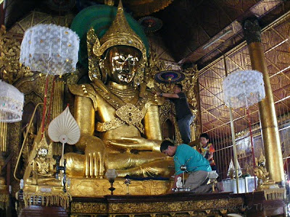

นำท่านไหว้พระเกร็ดนาคที่ วัดยางกวง เดินเที่ยววิถีชีวิตชนเผ่า ในหมู่บ้านเครื่องปั้นดินเผา
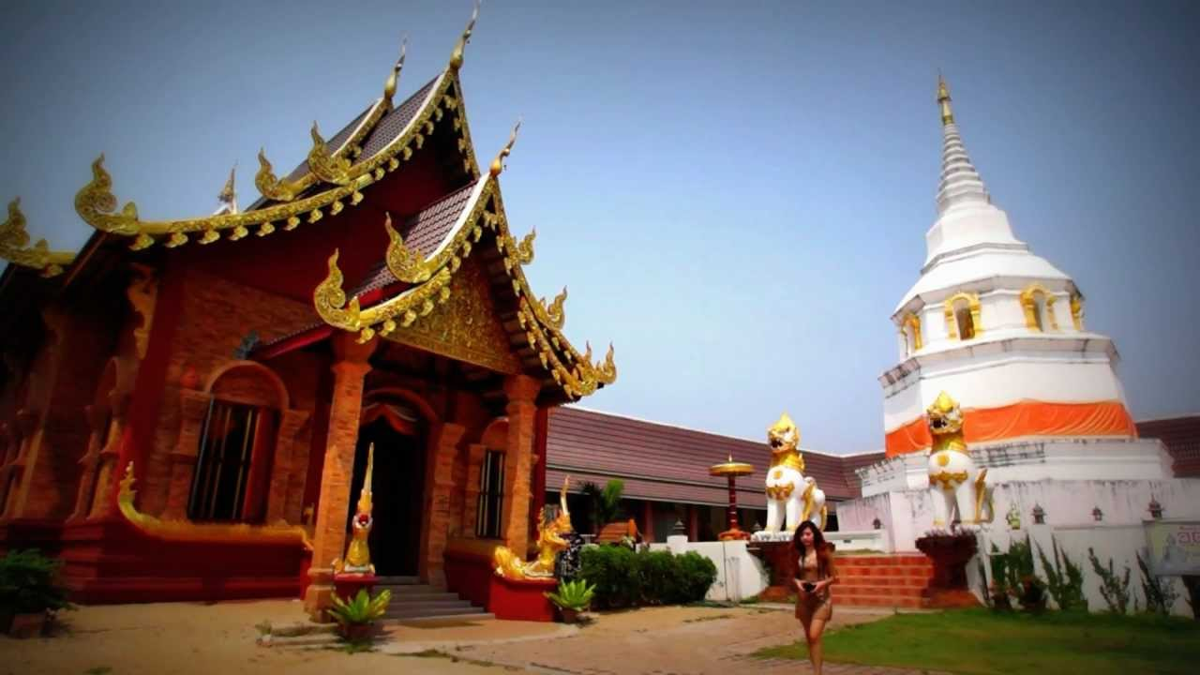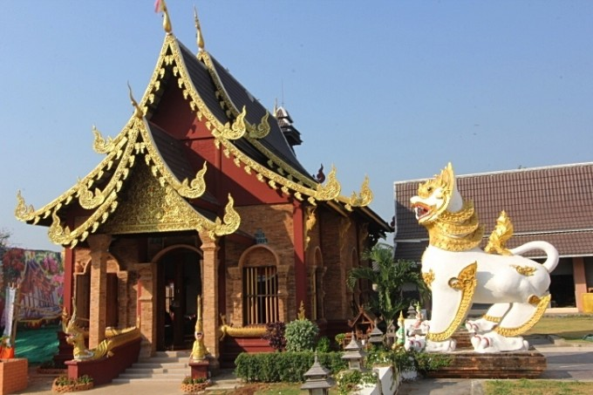

นำท่านชม ชาวบ้านเจียงจันในฐานะของผู้ถือกุญแจเข้าสุสานเจ้าฟ้าเชียงตุง ได้อนุเคราะห์ให้พวกเราเข้าไปคารวะกู่บรรจุอัฐิของเจ้าฟ้าเชียงตุงซึ่งตั้งเรียงรายจำนวน 9 กู่ ...
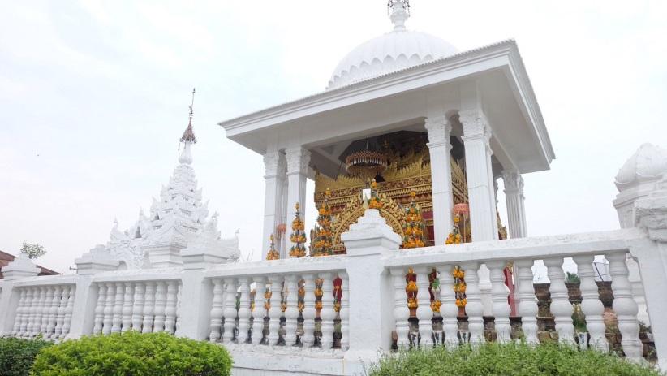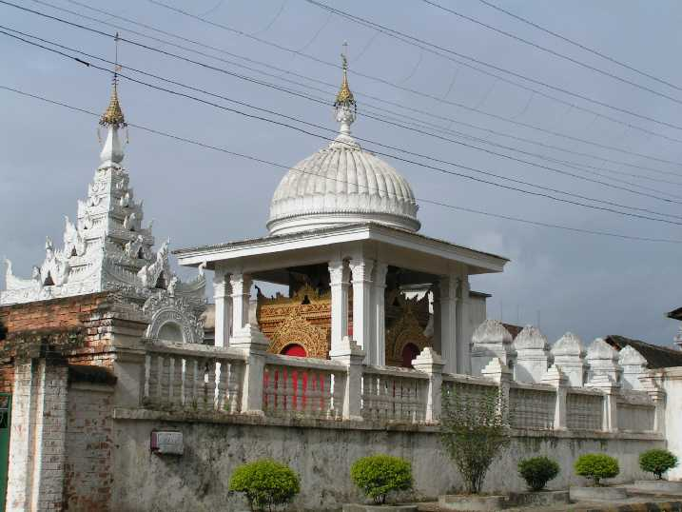

จากนั้นนำท่านเดินทางไป ถ่ายรูปที่ ศาสนพิมาน ที่ หนองคำ ไหว้สุสานเจ้าฟ้าเชียงตุง ถ่ายรูปกับประตูป่าแดง ประตูเมืองเชียงตุง ซึ่งยังสมบูรณ์อยู่ เหลื่อประตูเดียว เยี่ยมชม วัดป่าแดง
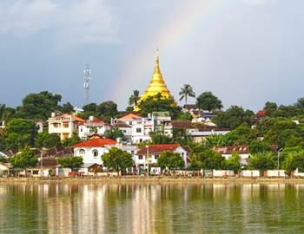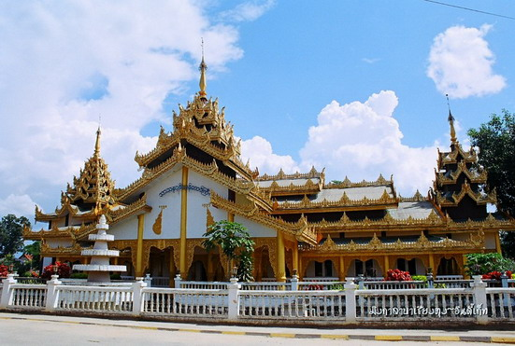
18.00 น.  รับประทานอาหารเย็น (6) ณ ร้านอาหาร.....
จากนั้นเที่ยวชมในเมืองเชียงตุงตลาดยามค่ำคืน
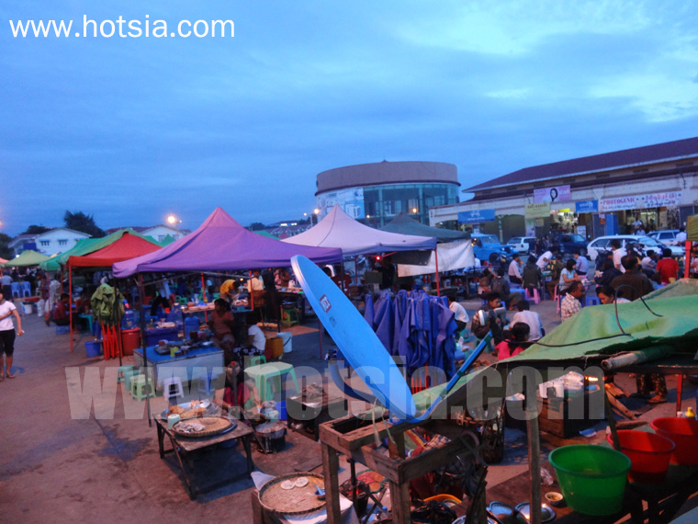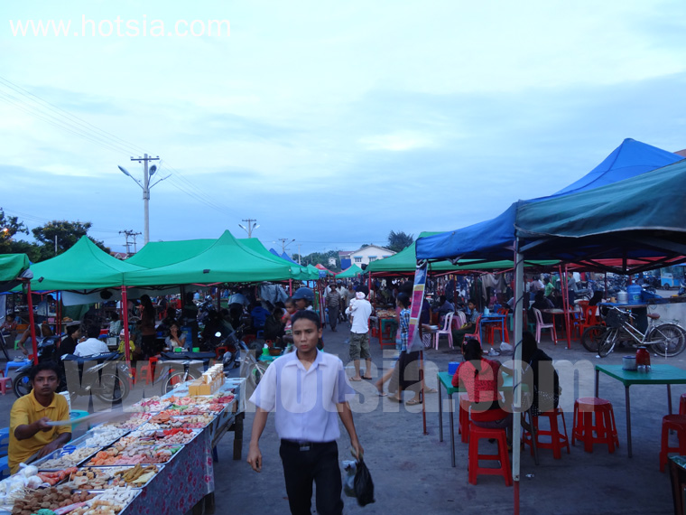
นำท่านเข้าสู่ที่พัก ณ โรงแรม.....

วันที่ 3 วัดจอมสัก (พระชี้นิ้ว) - วัดเชียงยืน - - ตลาดท่าขี้เหล็ก–- อ.แม่สาย– สนามบินเชียงราย – สนามบินดอนเมือง (B/L/-)
07.00 น.  รับประทานอาหารเช้า (7) ที่ ห้องอาหารของโรงแรม
08.00 น. นำท่านชม วัดจอมสัก (Wat Thaw Mu) เมืองเชียงตุง (Keng Tung) ประเทศพม่า วัดจอมสัก ที่เมืองเชียงตุง มีพระยืนชี้นิ้วองค์ใหญ่ ยืนชี้ไปทางหนองตุง ว่ากันว่า จะทำให้เมืองนั้นมีแต่ความเจริญรุ่งเรือง อีกนัยบ้างก็ว่า พระชี้นิ้วไปทางใด ที่นั่นจะมีเมืองเกิดขึ้น วัดจอมสัก ตั้งอยู่เนินเขาอีกฝากหนึ่งของหนองตุง เป็นหนึ่งใน 3 จอม
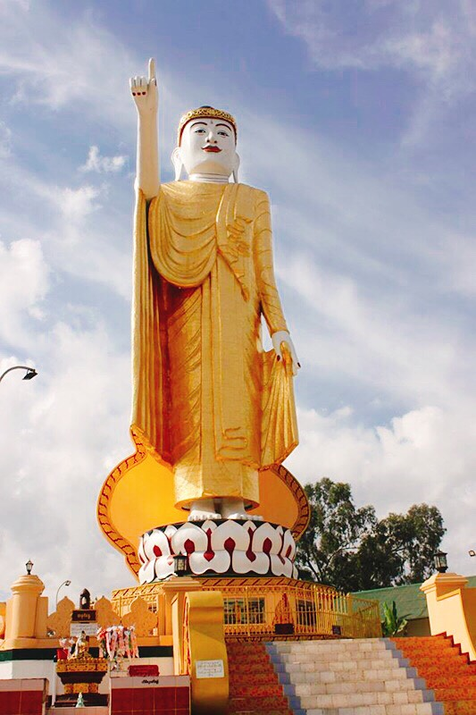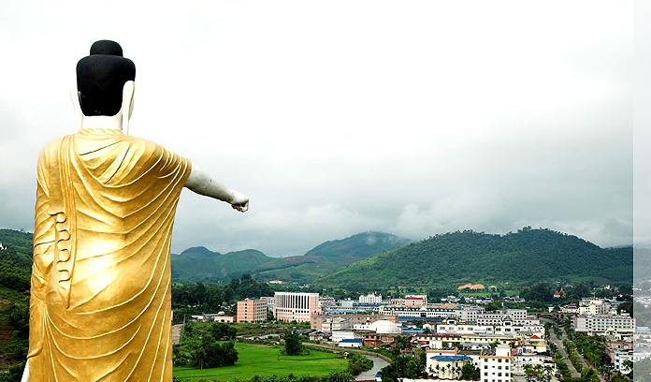
นำท่านชม วัดเชียงยืน หรือ วัดเจ๋งยิน (สำเนียงไทขึน) ถือได้ว่าเป็นวัดหลวงของเชียงตุง ที่มีความเป็นมาเก่าแก่ ภายในวิหาร มีพระพุทธรูปประทับยืน 1 องค์ ซึ่งเป็นที่มาของชื่อวัดแห่งนี้ ...
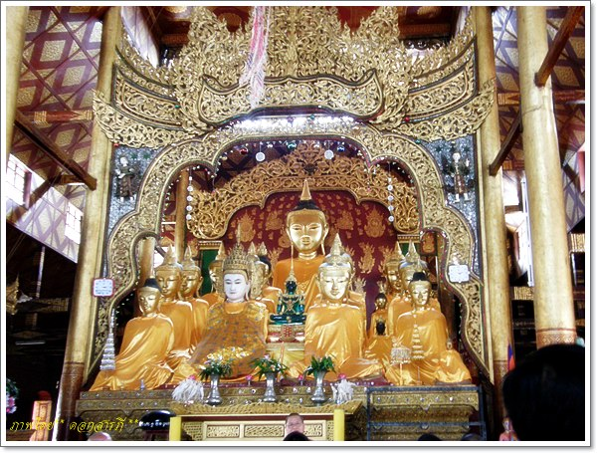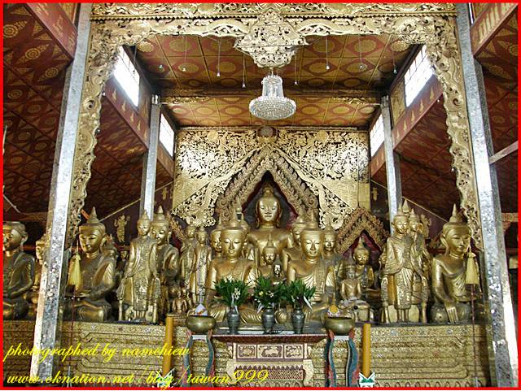
12.00 น.  รับประทานอาหารกลางวัน (8) ณ ร้านอาหาร....
ได้เวลาเดินทางออกจากเชียงตุงมุ่งสู่ ท่าขี้เหล็ก ระหว่างทางแวะซื้อของฝากดอยปางควาย ซึ่งจำนำผัก ผลไม้ ที่ปลูกที่ ดอยเหมย มาขายให้นักท่องเที่ยว เดินทางกลับ ท่าขี้เหล็กให้เวลาช้อปปิ้งที่ตลาดท่าขี้เหล็กซื้อสินค้าและของฝาก
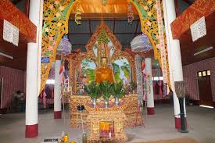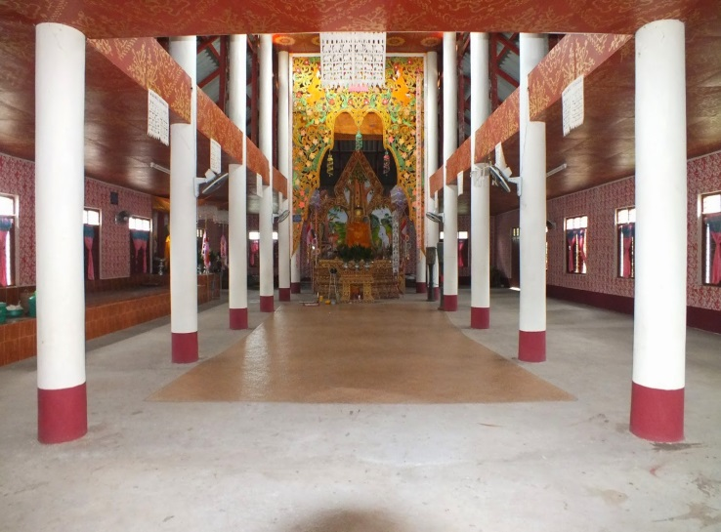
พอสมควรแก่เวลาเดินทางกลับ อ.แม่สาย ประเทศไทย
นำท่านเดินทางไปยัง สนามบินเชียงราย
19.35 น. เหิรฟ้าสู่ สนามบินดอนเมือง โดยสายการบินไทยไลอ้อนแอร์ Thai Lion Air – (SL) เที่ยวบินที่ SL 545
21.00 น. ถึง สนามบินดอนเมือง โดยสวัสดิภาพ พร้อมความประทับใจ
-------------------------------------------------------------------------------------------------------------

